Zawieszki - prezent na każdą okazję
Piękne zawieszki wykonane ze złota i wysadzane szlachetnymi kamieniami to drobny dodatek, który doda każdej stylizacji szyku. Nic tak bowiem nie zdobi kobiety jak złoto i diamenty. Złote zawieszki ze sklepu Majdansky możesz podarować wyjątkowej dla Ciebie kobiecie już dziś.

Delikatny łańcuszek z zawieszką to klasyczny i jakże piękny dodatek. Tak skromna i wyważona biżuteria podkreśli piękno każdej kobiety. Nie ilość bowiem, lecz jakość stanowi o guście i klasie każdej miłośniczki szlachetnej biżuterii. W sklepie Majdansky znajdziesz zawieszki o różnych kształtach i wielkościach.
Oferujemy zawieszki z motywami znaków zodiaku, w kształcie krzyży czy literek, a także klasyczne w kształcie łezki czy kuli lub tworzące szalone kształty na przykład butów dla pozytywnie zakręconych kobiet.

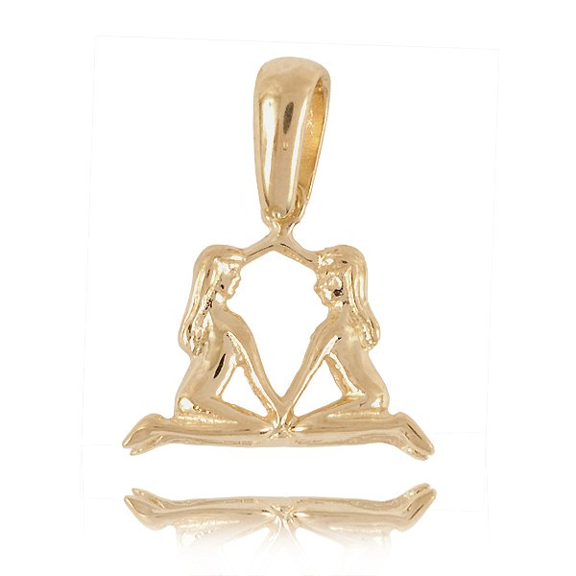
Zawieszki dla indywidualistek
Zawieszki w kształcie butów to oryginalny i zabawny element biżuterii. Docenią go nie tylko miłośniczki butów, ale przede wszystkim panie, które chcą się wyróżnić pośród osób mających wprawne oko dostrzegające detale. Drobna zawieszka powieszona na łańcuszku wyróżni Cię z tłumu. Dodatkowym walorem zawieszki ze sklepu Majdansky są wypełnienia cyrkoniami. Te piękne kamienie sprawią, ze zabłyśniesz każdego dnia i rozświetlisz wszystkich swoim pozytywnym nastawieniem. Czując się piękna, promieniejesz.

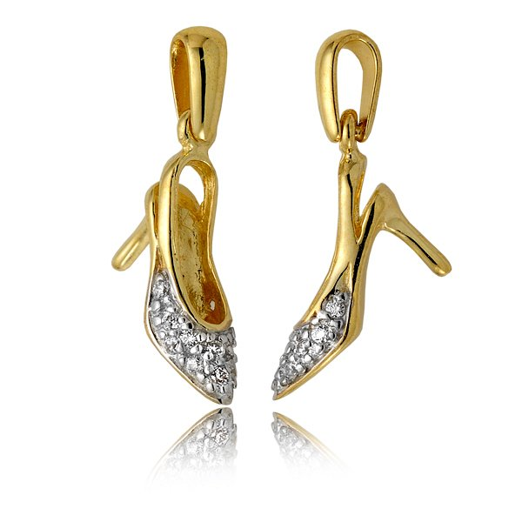
Zawieszki ze sklepu Majdansky
Bogatą ofertę zawieszek o różnych kształtach i rozmiarach znajdziesz na stronie naszego sklepu. Wszystkie wykonane są z wysokiej próby złota. Serdecznie zapraszamy do zapoznania się z naszą ofertą i do zakupu zawieszki dla wyjątkowej kobiety!

